Общественные советники района Силино прошли обучение в рамках проекта «Мастерская Знаний» Александра Асафова
19.04.2023
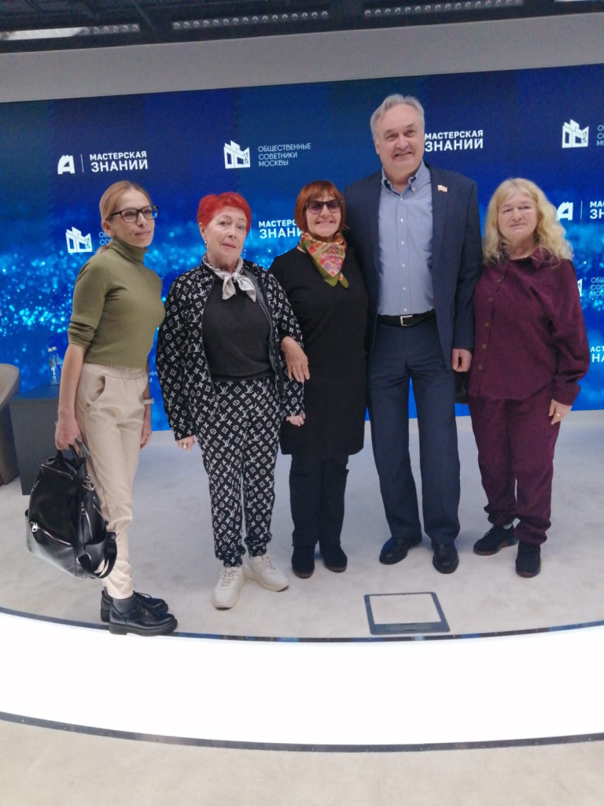
17 апреля общественные советники района Силино Егоркина Елена Эдуардовна и Алексеева Наталья Владиславовна прошли обучение в рамках проекта «Мастерская Знаний» Александра Асафова.
Своими знаниями и опытом со слушателями делились: руководитель образовательного проекта «Мастерская Знаний» Александр Асафов, первый заместитель руководителя ГКУ города Москвы «Новые технологии управления» Евгения Костюченко, депутат МГД Андрей Титов, старший эксперт медиаоценки Гузель Ибрагимова и медиа-тренер Андрей Левандовский.

Адрес страницы: http://silino.mos.ru/presscenter/news/detail/11537679.html
Управа района Силино города Москвы

